Sport-Nordic.ru
БЛАНК ИНДИВИДУАЛЬНОГО ЗАКАЗА ROSSINGOL 14/15

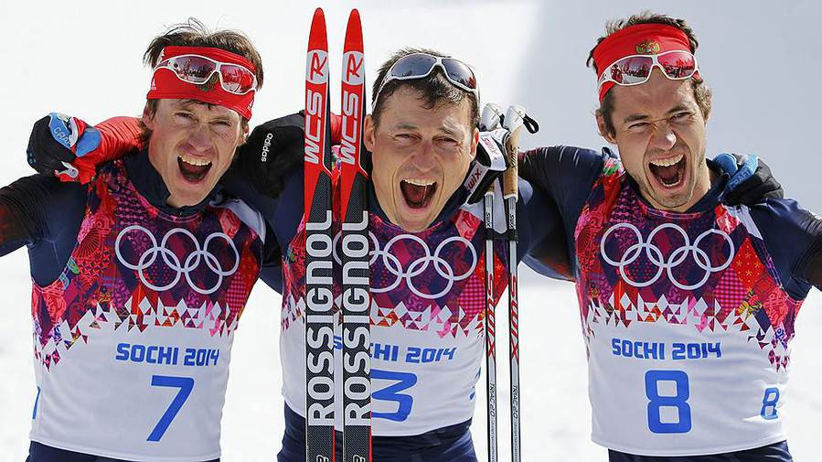
Контактная информация заказчика
ФИО
Адрес
Контактный телефон
E-mail
Самовывоз или доставка
Условия заказа:
- Заказы принимаются с 22 марта по 30 апреля (возможно досрочное закрытие заказа);
- Ориентировочная поставка заказов в Москву, планируется на 1-10 июля (возможно и раньше);
- Заказ оформляется без предоплаты.
Беговые лыжи (Made in Spain), спортцех
Лыжи, предназначенные для спортсменов высокого уровня. Данные лыжи отправляются в спортивный цех Rossignol (Race Departement). Там лыжи проходят дополнительную проверку качества (прогиб, жесткость, тест на полное сжатие) и отбор по заданным параметрам заказчика (с помощью электронного флекстера и замеров длины колодки и жесткости мыска и пятки лыж). Отобранные лыжи проходят такой же процесс как Французские, начиная с этапа шлифования (выравнивания СП) + нанесение гоночных структур.
X-IUM CLASSIC 14/15  - «C1» – для жестких трасс и холодных условий  - «C2» – для различных типов трасс и снега, универсальная  - «С2 R-GRIP» – (они же "Зеро", не требующие смазки держания)  - «C3» – для влажного снега + хорошо подходит под использование «клистера»  - «C3 white base» – для мокрого влажного и трансформированного снега + хорошо подходит под использования «клистера» | X-IUM SKATING 14/15  - «S1» – для жесткой трассы и холодных условий  - «S2» – для универсальных условий, в том числе и для мягкой трассы  - «S3 white base» – теплые условия, для мокрого влажного и трансформированного снега

Структуры доступные к заказу:
- Теплые структуры:  - "PH 1" - Для нового и влажного снега , +5-5 с  - "PH 2" - Для нового снега, а также когда он переходит в трансформированный, в условиях высокой влажности, -2+10 с  - "PH 0" - Для мокрого, влажного снега , 0-5 с | - «Средние» структуры:  - "PH" - для смешанного, слегка трансформированного снега в условиях высокой влажности 0-10 с  - "PF" - Для трансформированного снега 0-8 с  - "PF 4" -Для глянцующегося снега -4-12 с  - PF2 –Универсальная структура для лежалого снега -5-12с  - PF1 – Для смешанного влажного снега -2-10 с

- Холодные структуры:
- "FF" - для холодного, натурального снега -10-25 c
- "FF 2" - Для нового, холодного снега при высокой влажности -7-15с
- "FF 1" - Для сухого и холодного снега, -12-20 с
- "FF 3" - Для холодного и очень сухого снега -15-30 с
Стоимость одной пары лыж составляет 20000 руб.
X-IUM CLASSIC
C1 | C2 | C2  R-GRIP | C3 | C3 Белый пластик | Длина (см):  186-191-198-203-208 | Вес (кг) | Структура
X-IUM SKATING
S1 | S2 | S3 Белый пластик | Длина (см):  167-173-180-186-192 | Вес (кг) | Структура
Беговые лыжи (Made in France), спортцех
Французские лыжи отличаются от Испанских, только ценностью применяемой породы древесины и более длинным мыском. Остальные компоненты, такие как: пластик, карбон, сотовая сердцевина, канты, «рубашка» – идентичны. Обратите внимание, что на данных лыжах будет аббревиатура «MADE IN SPAIN», из-за одинаковой «рубашки».
X-IUM CLASSIC 14/15  - «C1» – для жестких трасс и холодных условий  - «C2» – для различных типов трасс и снега, универсальная  - «С2 R-GRIP» – (они же "Зеро", не требующие смазки держания)  - «C3» – для влажного снега + хорошо подходит под использование клистера  - «C3 white base» – для мокрого влажного и трансформированного снега + хорошо подходит под использования «клистера» | X-IUM SKATING 14/15  - «S2 Universal base» – для универсальных условий, в том числе и для мягкой трассы  - «S2 Cold base» – специальный тип СП для холодных условий (-10 -25c)  - «S2 White base» – теплые условия, для мокрого влажного и трансформированного снега  - «S2 WOMEN»

Структуры доступные к заказу:
- Теплые структуры:  - "PH 1" - Для нового и влажного снега , +5-5 с  - "PH 2" - Для нового снега, а также когда он переходит в трансформированный, в условиях высокой влажности, -2+10 с  - "PH 0" - Для мокрого, влажного снега , 0-5 с | - «Средние» структуры:  - "PH" - для смешанного, слегка трансформированного снега в условиях высокой влажности 0-10 с  - "PF" - Для трансформированного снега 0-8 с  - "PF 4" -Для глянцующегося снега -4-12 с  - PF2 –Универсальная структура для лежалого снега -5-12с  - PF1 – Для смешанного влажного снега -2-10 с

- Холодные структуры:
- "FF" - для холодного, натурального снега -10-25 c
- "FF 2" - Для нового, холодного снега при высокой влажности -7-15с
- "FF 1" - Для сухого и холодного снега, -12-20 с
- "FF 3" - Для холодного и очень сухого снега -15-30 с

Стоимость одной пары лыж составляет 30000 руб.
X-IUM CLASSIC
C1 | C2 | C2  R-GRIP | C3* | C3 Белый пластик | Длина (см):  198-203-208 | Вес (кг) | Структура
* – Лыжи «C3» доступны к заказу, в длине: 203-208см
X-IUM SKATING
S2 | S2  Cold base | S3  White base | Длина (см):  181-187-193 | Вес (кг) | Структура
* – Лыжи women доступны к заказу, во всех разновидностях: (S2,S2 cold base и S3 white base) и в длине: 181-187
Карбоновые лыжные ботинки X-IUM CARBON PREMIUM
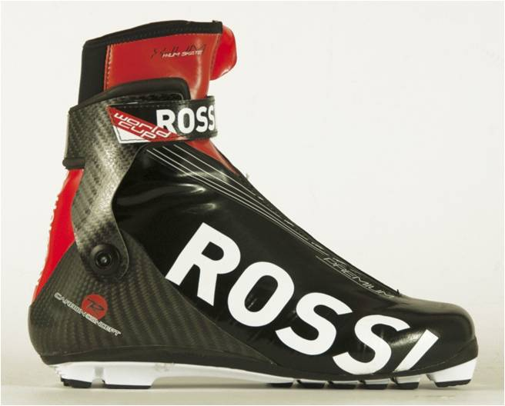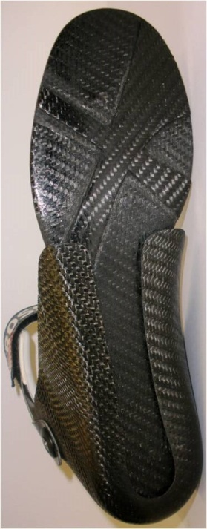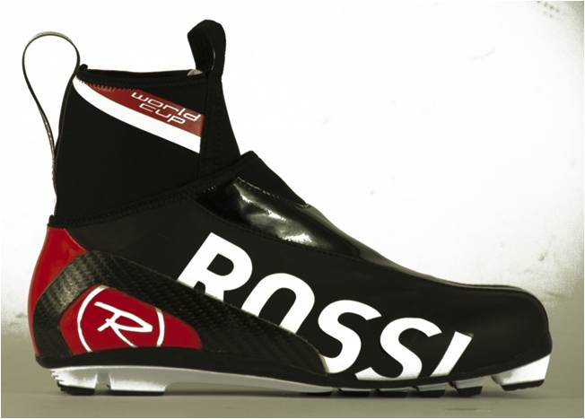
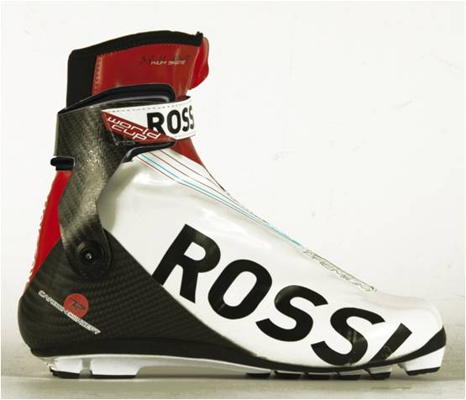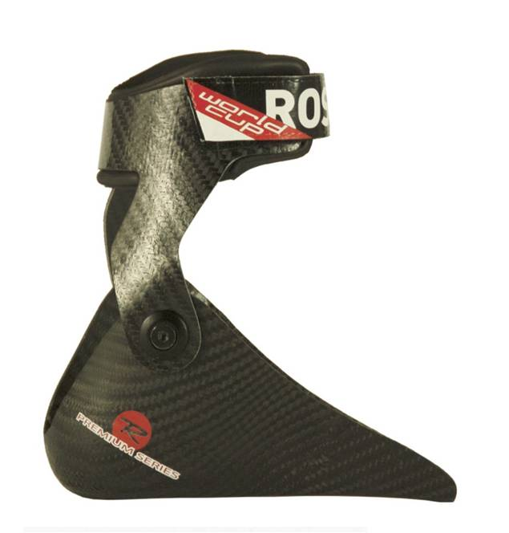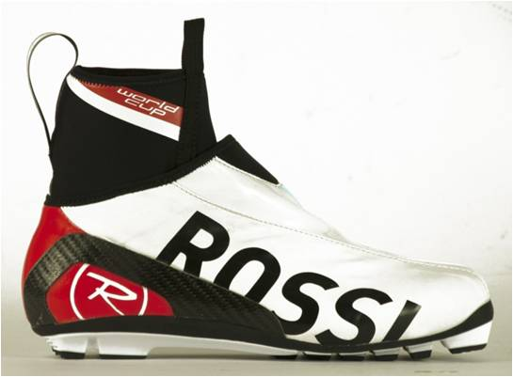
Ботинки | РАЗМЕР  (EU) | MEN'S DESIGN | WOMEN'S DESIGN | Цена
X-IUM CARBON PREMIUM SKATE |  |  |  | 17500 руб.
X-IUM CARBON PREMIUM СLASSIC |  |  |  | 13500 руб.
Доступные размеры для мужских ботинок: 37.0-46.0 EUR/0.5
Доступные размеры для женских ботинок: 38.0-42.0 EUR/0.5
Лыжные ботинки X-IUM WCS
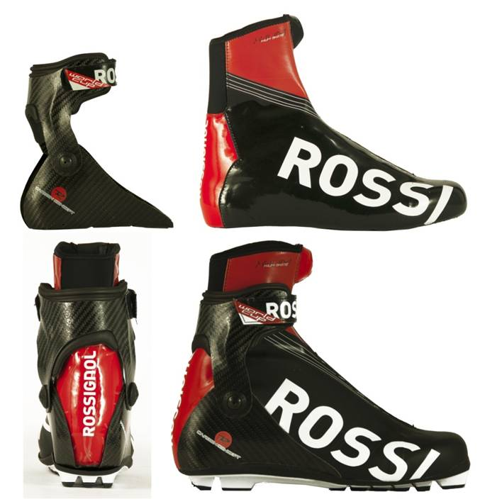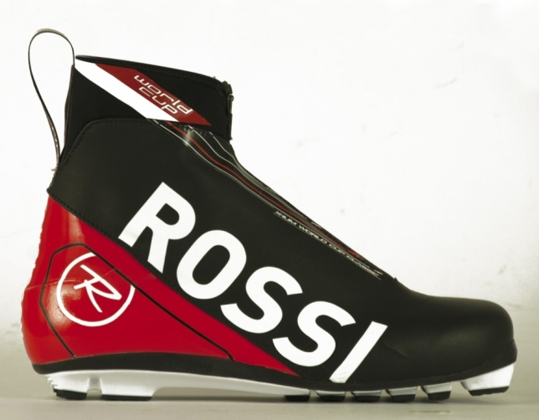
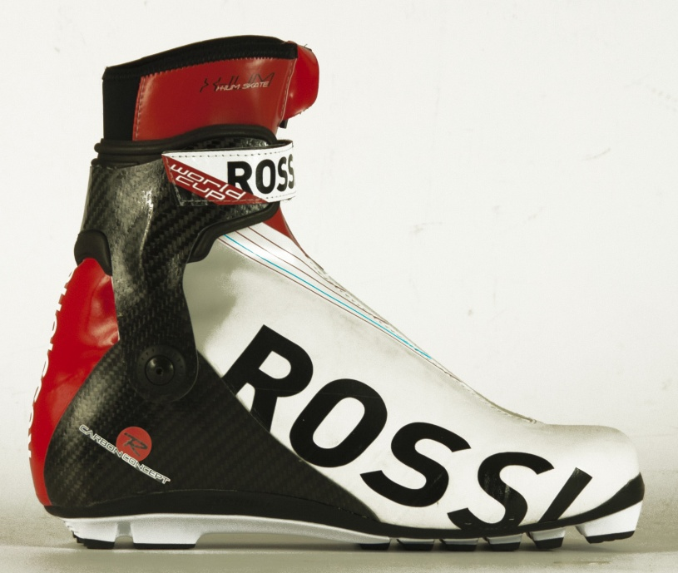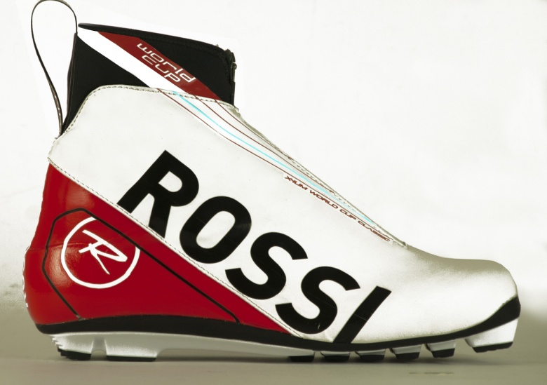
Ботинки | РАЗМЕР  (EU) | MEN'S DESIGN | WOMEN'S DESIGN | Цена
X-IUM WCS SKATE |  |  |  | 13500 руб.
X-IUM WCS CLASSIC |  |  |  | 12000 руб.
X-IUM WCS PURSUIT |  |  |  | 13500 руб.
Доступные размеры для мужских ботинок: 39.0-48.0 EUR/0.5
Доступные размеры для женских ботинок: 35.0-42.0 EUR/0.5

Лыжные палки
TUBE: 100% AIR CARBON ES | GRIP: Natural cork | STRAP: ERGONOMIC CARBON RACE
TIP: CARBIDE | BASKET: AIR BASKET SMALL ORANGE | SIZE: 135-180/INTERVAL 2,5 CM

AIR FORCE ES (WC limited series)
Длина | Цена
 | 11500 руб.

Лыжные крепления
Наименование | Количество | Цена
XCELERATOR SSR NIS |  | 3500 руб.
XCELERATOR SKATE NIS |  | 2300 руб.
XCELERATOR CLASSIC NIS |  | 2300 руб.
NNN R3 Racing Skate Silver |  | 2100 руб.
NNN R3 Racing Classic Silver |  | 2100 руб.
ПЛАСТИНА “RACING SPACER” |  | 700 руб.
SNS Pilot Equipe Skate Black |  | 2200 руб.
SNS Salomon Propulse RC2 |  | 2200 руб.
SNS Carbon Skate new |  | 3500 руб.
Нужна установка креплений*: | да/нет | Бесплатно
* – Установка креплений предоставляется бесплатно
ACCESSORIES | Количество | Цена
NORDIC SKI STRAPS X6 |  | 250 руб.

По вопросам заказа звоните по телефонам:
- +7 (916) 671-84-20;
- +7 (926) 661-52-98;
или пишите в почту: order@sport-nordic.ru
Наш сайт: http://sport-nordic.ru

